新泰市谷里镇后北村加油站

经营危险化学品现状评价项目信息表
项目编号：

项目名称 | 新泰市谷里镇后北村加油站经营危险化学品现状评价
项目简介 | 该加油站主要建有站房、油罐区、加油区。加油区分别在站房南侧和西侧，共有12台加油机，其中8台双枪加油机，4台四枪加油机。因客流量较小，现仅有2台双枪柴油加油机和2台四枪汽油加油机在用，12台加油机均为潜油泵式；油罐区在站房西侧，现有6台埋地双层储罐（30m³、50m³92#汽油罐各1台，30m³、50m³95#汽油罐各1台，50m³柴油罐2台），6台油罐均安装了液位仪，其油罐埋地设置，通气管5根（油气回收装置1根）；该站汽油设有加油、卸油油气回收系统及油气处理装置（三次油气回收系统）；按《汽车加油加气加氢站技术标准》GB50156-2021标准规定：V=210m³，该站属一级加油站。
评价人员 |  | 姓 名 |  | 备注
项目负责人 |  | 辛磊
项目组成员 |  | 马琳琳
 |  | 刘卫国
 |  | 王静
 |  | 刘振忠
报告编制人 |  | 辛磊
报告审核人 |  | 崔强
过程控制负责人 |  | 刘云红
技术负责人 |  | 赵云峰
技术专家
或有关技术人员
到现场开展安全评价工作情况 |  | 时 间 | 到现场主要人员 | 主要任务
 |  | 2024.8.3 | 辛磊 王静 | 初访
 |  | 2024.8.15 | 马琳琳 辛磊 | 现场考察
 |  | 2024.8.16 | 马琳琳 辛磊 | 现场检查
安全评价报告提交时间：2024.8.20
有必要公开的其它内容：

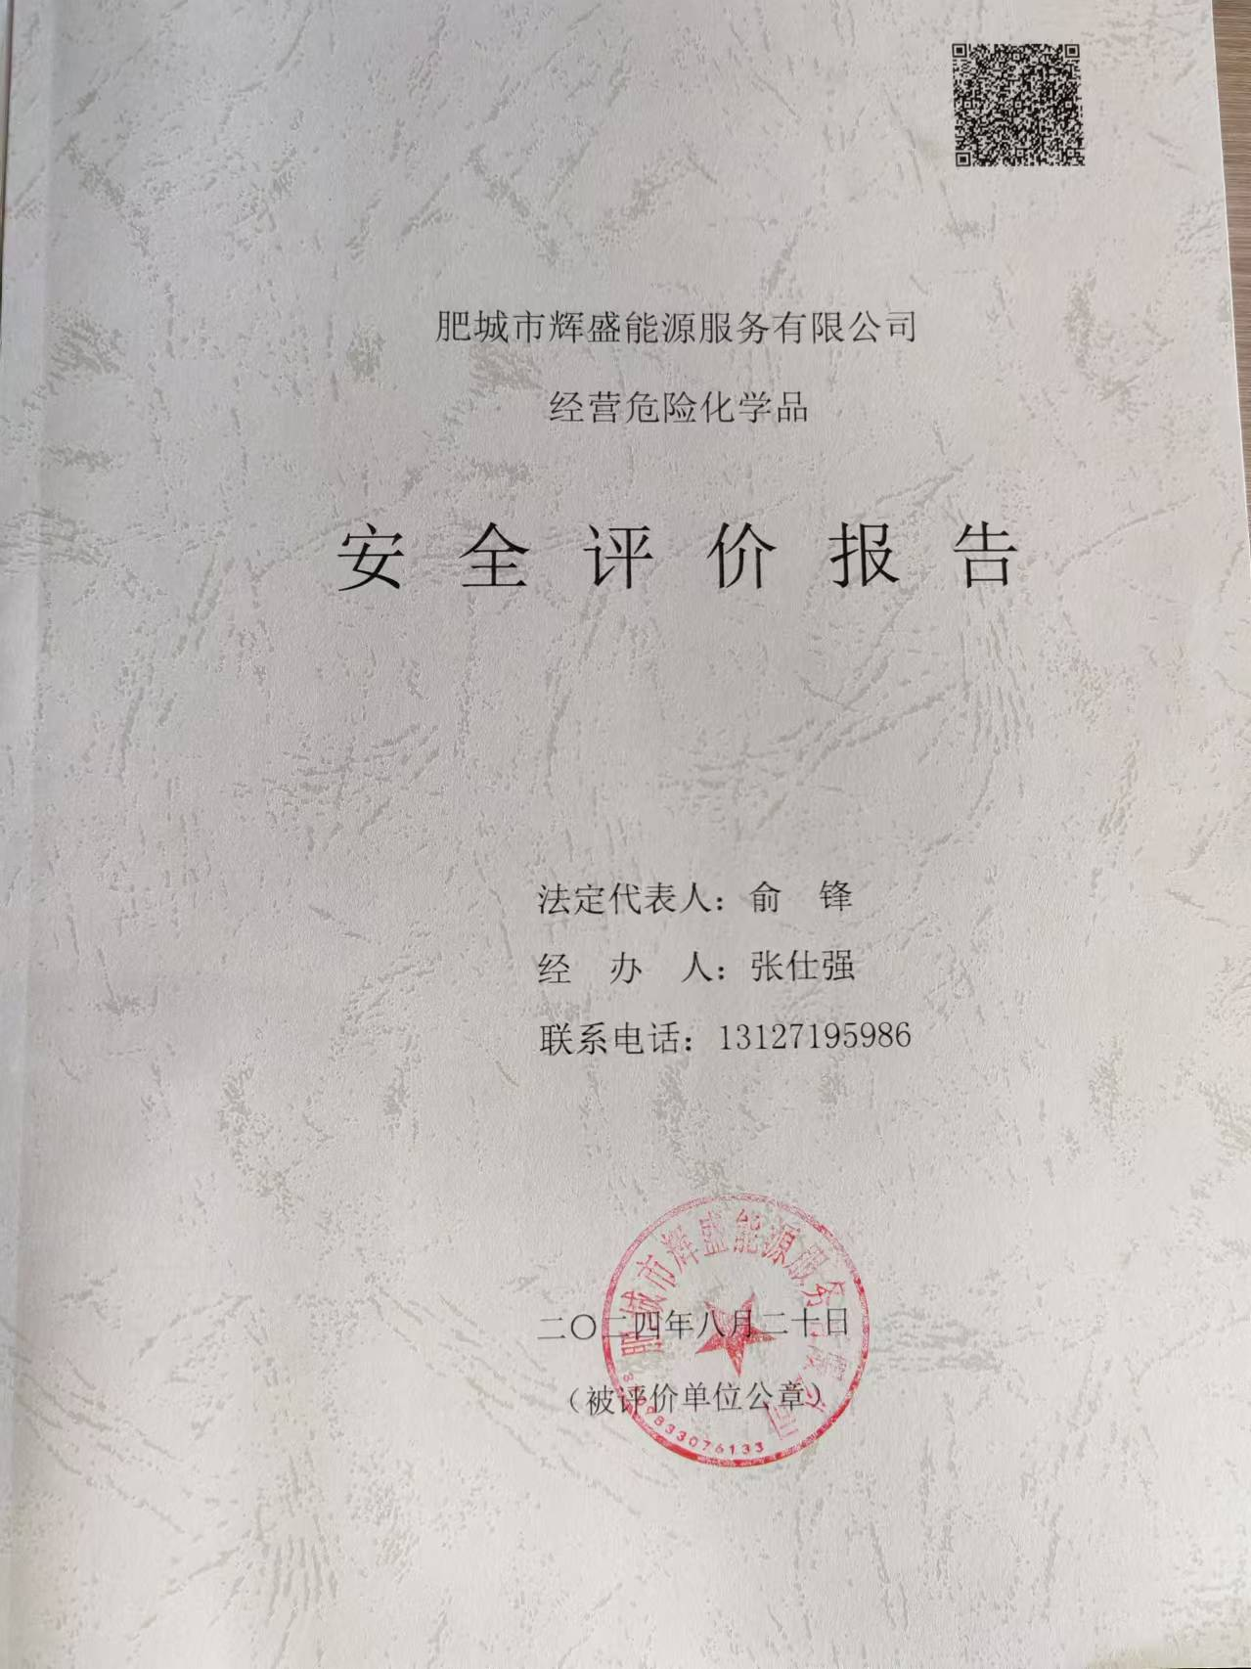

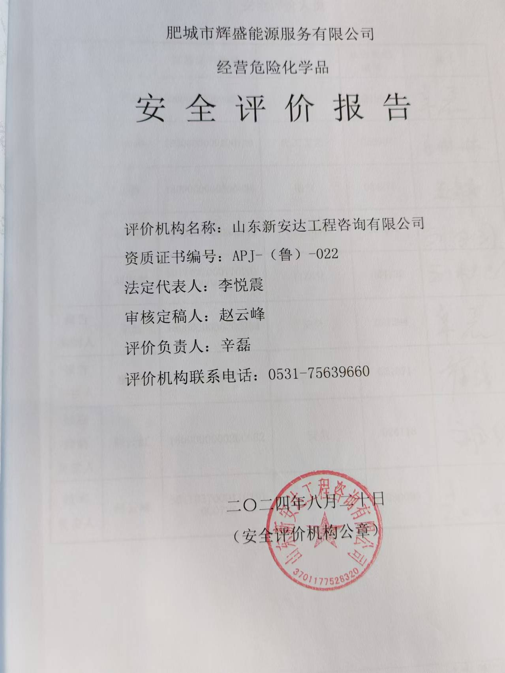

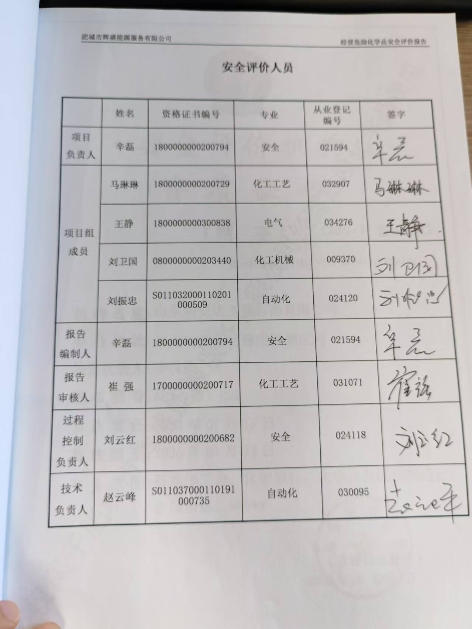

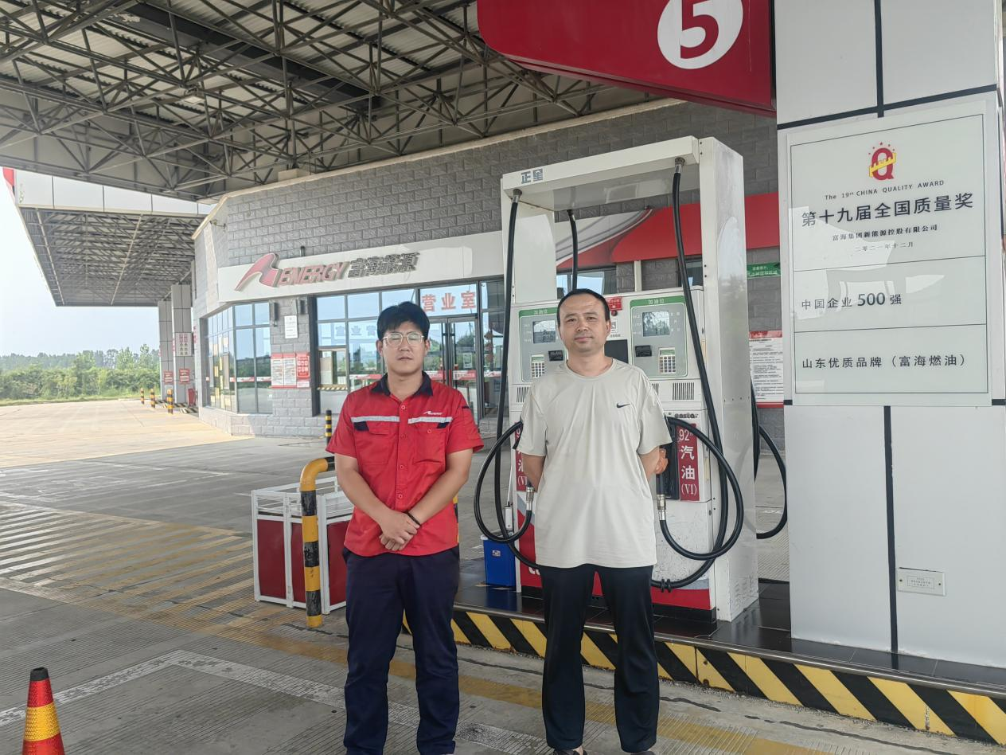

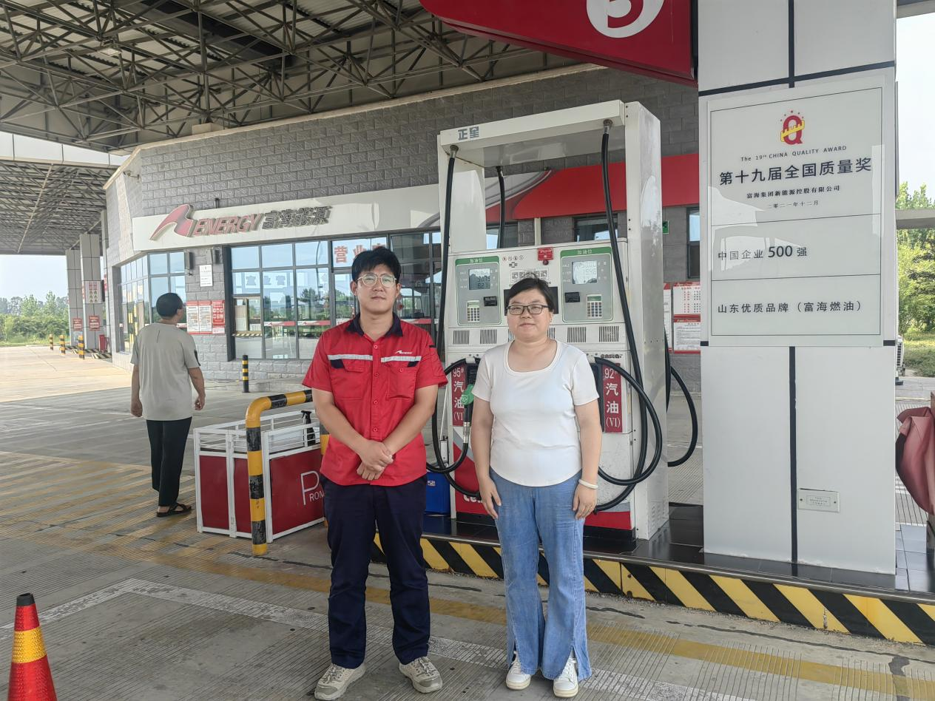

第二章 加油站概况

第一节 加油站基本情况
肥城市辉盛能源服务有限公司（原名富海能源有限公司桃园服务区北加油站，法人代表未变）是由富海能源有限公司全资成立的分公司，并由富海能源有限公司授权该分公司全权代理此加油站。该公司位于山东省泰安市肥城市桃园镇青兰高速K98+995米北侧。该站北侧是农田，南侧是G22青兰高速，西侧是民房，西北侧是污水处理站、汽修房，东侧是站外充电桩、综合楼。该站经营许可范围为汽油、乙醇汽油、柴油，现其主要经营汽油、柴油，暂未经营乙醇汽油。此次现状评价报告与三年前报告相比，总平面布置、周边环境未发生变化，更换了加油站负责人，增设了4台可燃气体探测器。
该加油站主要建有站房、油罐区、加油区。加油区分别在站房南侧和西侧，共有12台加油机，其中8台双枪加油机，4台四枪加油机。因客流量较小，现仅有2台双枪柴油加油机和2台四枪汽油加油机在用，12台加油机均为潜油泵式；油罐区在站房西侧，现有6台埋地双层储罐（30m³、50m³92#汽油罐各1台，30m³、50m³95#汽油罐各1台，50m³柴油罐2台），6台油罐均安装了液位仪，其油罐埋地设置，通气管5根（油气回收装置1根）；该站汽油设有加油、卸油油气回收系统及油气处理装置（三次油气回收系统）；按《汽车加油加气加氢站技术标准》GB50156-2021标准规定：V=210m³，该站属一级加油站。
表2.1-1 加油站的等级划分
加油站等级 | 加油站油罐容积（m³）
加油站等级 | 总容积V | 单罐容积
一级 | 150＜V≤210 | ≤50
二级 | 90＜V≤150 | ≤50
三级 | V≤90 | 汽油罐≤30，柴油罐≤50
注：V为油罐总容积。柴油罐容积可折半计入油罐总容积。
该站现有职工4人，其中主要负责人1人，安全生产管理人员1人。主要负责人和安全生产管理人员已参加了危险化学品安全管理培训，并取得考核合格证，详见附件。
公司于2019年08月20 日签订了《租赁合同》，租赁期从2019年08月20日至2029年08月19日。详见附件。
公司于2019年06月14日取得了泰安市住房和城乡建设局出具的《建设工程消防验收意见书》，编号：泰建消验字[2019]第0021号，详见附件。
公司于2022年7月26日换发了《成品油零售经营批准证书》，证书编号：鲁油零售证书第370983001号，证书有效期至2027年03月14日。证书见附件。
公司于2023年01月16日换发了《危险化学品经营许可证》，证书编号：鲁泰肥危化经[2023]040062号，证书有效期2023年01月16日至2026年01月15日。证书见附件。
公司编制了生产安全事故应急预案，于2024年08月15日在肥城市应急管理局进行了备案，备案编号为：370983-2024-W056。详见附件。
公司购买了阳光保险集团的安全生产责任保险，保单号为10252171320240000027，保险期限为2024年03月03日至2025年03月02日。详见附件。
山东天科防雷工程有限公司对该站进行了相关防雷设施的检测，出具了合格的《雷电防护装置定期检测报告》，报告编号：（1122016001）[2024]TAFC-0206号，防雷类别：二类，有效期2024年07月07日至2025年01月06日。检测报告见附件。
该站建立健全了安全生产责任制、安全生产规章制度和安全操作规程，执行情况较好。
该站现有员工4人，按规定持证上岗。该加油站成立了以主要负责人为安全第一责任人的安全生产领导小组，同时成立了义务消防队。主要负责人和安全员经过安全培训，各项安全管理制度基本健全，有生产经营单位生产事故应急预案，并定期进行应急救援演练。该加油站消防器材配备齐全，加油站配备了35kg推车式干粉灭火器6具，8kg手提式干粉灭火器30具，CO₂灭火器3具，灭火毯14块，消防锨6把，消防桶6个，消防沙池2m³。
该加油站按功能分区布置，有油罐区、加油区、站房，布置较合理。
站房地上一层（砖混），罩棚为钢架结构。该站基本情况见下表2.1-2。
表2.1-2 加油站基本情况表
企业名称 | 肥城市辉盛能源服务有限公司
注册地址 | 山东省泰安市肥城市桃园镇青兰高速K98+995米北侧
电话 | 13127195986 |  | 传 真 |  |  | — | 邮政编码 | 271600
经营产品 | 汽油（乙醇汽油）、柴油
登记机关 | 肥城市行政审批服务局
法人代表 | 俞锋 |  |  |  | 站长 |  | 张仕强
职工人数 | 4人 | 站长 |  |  | 1 |  | 安全员 | 1
经营场所 | 产 权 | 自有□租赁☑承包□
经营场所 | 站房面积 | 278.85m² |  | 罩棚面积 | 1732.29m² |  | 罩棚高度 | 7.7m
储存设施 | 汽油 | 共4个汽油罐，2个罐容积为 30 m³，  2个罐容积为 50 m³ |  |  |  |  | 是否为双层罐：是☑否□  储存能力：260m³
储存设施 | 柴油 | 共2个柴油罐，每罐容积为 50 m³
加油设施 | 加油机 | 8台双枪单油品加油机,4台四枪双油品加油机
加油设施 | 加油方式 | 潜油泵式☑ 自吸式□
消防设施 | 推车式35 kg干粉灭火器 | 6具 |  | 8kg手提式干粉灭火器 | 30具 |  | CO₂灭火器 |  | 3具
消防设施 | 灭火毯 | 14块 |  | 消防锨 | 6把 |  | 消防桶 |  | 6个
消防设施 | 消防沙池 | 2m³

第四章 评价单元划分与评价方法选择

第一节 评价单元的划分
划分评价单元时，一般以生产工艺、工艺装置、物料的特点和特征与危险有害因素的类别、分布有机结合起来进行划分，还可以按评价的要求将一个评价单元再划分为若干个子单元或更细致的单元，评价单元相对独立，具有明显的特征界限。下面是两种常用的评价单元划分原则和方法。

一、以危险有害因素的类别为主划分评价单元
1、对工艺方案、总体布置及自然条件、社会环境等影响系统的危险有害因素的分析和评价，宜将整个系统作为一个评价单元。
2、将具有共性危险有害因素的场所和装置划分为一个评价单元。

二、以物质特征划分评价单元
评价过程中常按装置工艺功能、布置的相对独立性、工艺条件及贮存、处理危险物质的潜在化学能、毒性和危险物质的数量等划分评价单元。
由于评价要求和目的不同，并且各类评价方法均有自身的特点，只要达到评价目的，评价单元的划分并不要求绝对一致。
根据上述常用的评价单元划分原则和方法，以及《安全评价通则》中关于安全评价报告主要内容和要求的规定结合该项目的特点和实际情况，将评价内容划分为以下四个单元：
1、安全管理；
2、站址选择及总平面布置；
3、加油工艺及设施；
4、其它安全设施。

第二节 评价方法的选择
在进行安全评价时，应该在认真分析并熟悉评价系统的前提下，选择安全评价方法。选择安全评价方法应遵循充分性、系统性、针对性和合理性的原则。
在选择安全评价方法时，应首先详细分析被评价的系统，明确通过安全评价要达到的目标，即通过安全评价需要给出哪些、什么样的安全评价结果；然后应收集尽量多的安全评价方法，将安全评价方法进行分类整理，明确被评价的系统能够提供的基础数据、工艺和其它资料；再根据安全评价要达到的目标以及所需的基础数据、工艺和其它资料，选择适用的安全评价方法。
根据本次安全评价的特点，结合肥城市辉盛能源服务有限公司的具体情况，选用安全检查表、事故树法及危险度评价法对加油站进行评价。具体应用如下表所示：
表4.2-1 评价方法选择一览表
序号 | 评价单元 | 评价方法
序号 | 评价单元 | 安全检查表 | 危险度评价法 | 事故树法
1 | 安全管理单元 | ★
2 | 站址选择及总平面布置 | ★
3 | 加油工艺及设施 | ★ | ★ | ★
4 | 其它安全设施 | ★
注：表中“★”表示采用的评价方法。

第六章 安全对策措施及建议

第一节 存在的问题及整改建议
通过现场检查和审查有关资料可以看出，该加油站问题如下：
表6.1-1 现场存在问题表
序号 | 企业存在的问题 | 整改建议措施
1 | 卸油口盖板与箱体未跨接； | 卸油口盖板应与箱体进行跨接。
2 | 油罐测漏仪未正常使用； | 油罐测漏仪应正常连接使用。
该加油站在安全管理、站址选择及总平面布置、加油工艺及设施、其它设施等方面符合有关法律、标准规范的要求。

